До:
Комора на овластени архитекти
и овластени инженери
Бул. Партизански одреди бр. 29,
ТЦ Буњаковец, кат 2, локал 15
1000 Скопје, Република Северна Македонија

Врз основа на член 67, став 13 и 14 и член 103, став 3 од Законот за урбанистичко планирање (Службен Весник на РСМ број 32 од 10.2.2020 година), доставувам:

БАРАЊЕ*
за издавање ПОТВРДА

Од _______________________________________________________________,
(име и презиме)
за исполнување на условот за ревизија на урбанистички планови.

Во прилог на ова барање доставувам:

☐ М4 образец од ПИОМ за вкупен работен стаж.
☐ Референтна листа со најмалку 3 референци од последните 5 години.
☐ Копија од уплатница ПП 10 или ПП 30 со уплата од 3000 денари по овластување на жиро сметка
250 001 002 332 248 – Шпаркасе Банка.
Подносител на барањето

______________________
(потпис)

* Барањето се поднесува електронски на емаил urbanizam@komoraoai.mk
НАПОМЕНА:
Член 67 став 13 гласи: Изработување на стручна ревизија согласно овој закон, овластениот архитект
урбанист може да врши со пет години работно искуство од кога го стекнал овластувањето
за изработување на урбанистички планови, како и со соодветни професионални резултати.
Уплатата за овластување во Комората на овластени архитекти и овластени инженери,
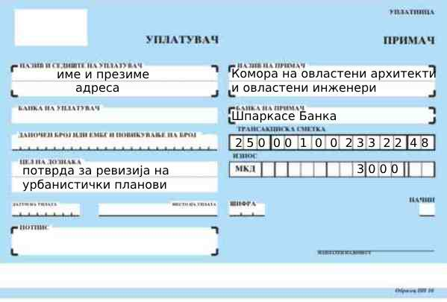се врши на Уплатница ПП 10 или ПП 30

